开放jenkins构建

访问地址: http://192.168.71.220:8080

登录账号: ebuy-cloud-test-reboot

登录密码: ebuy-cloud-test-reboot

http://192.168.71.220:8080

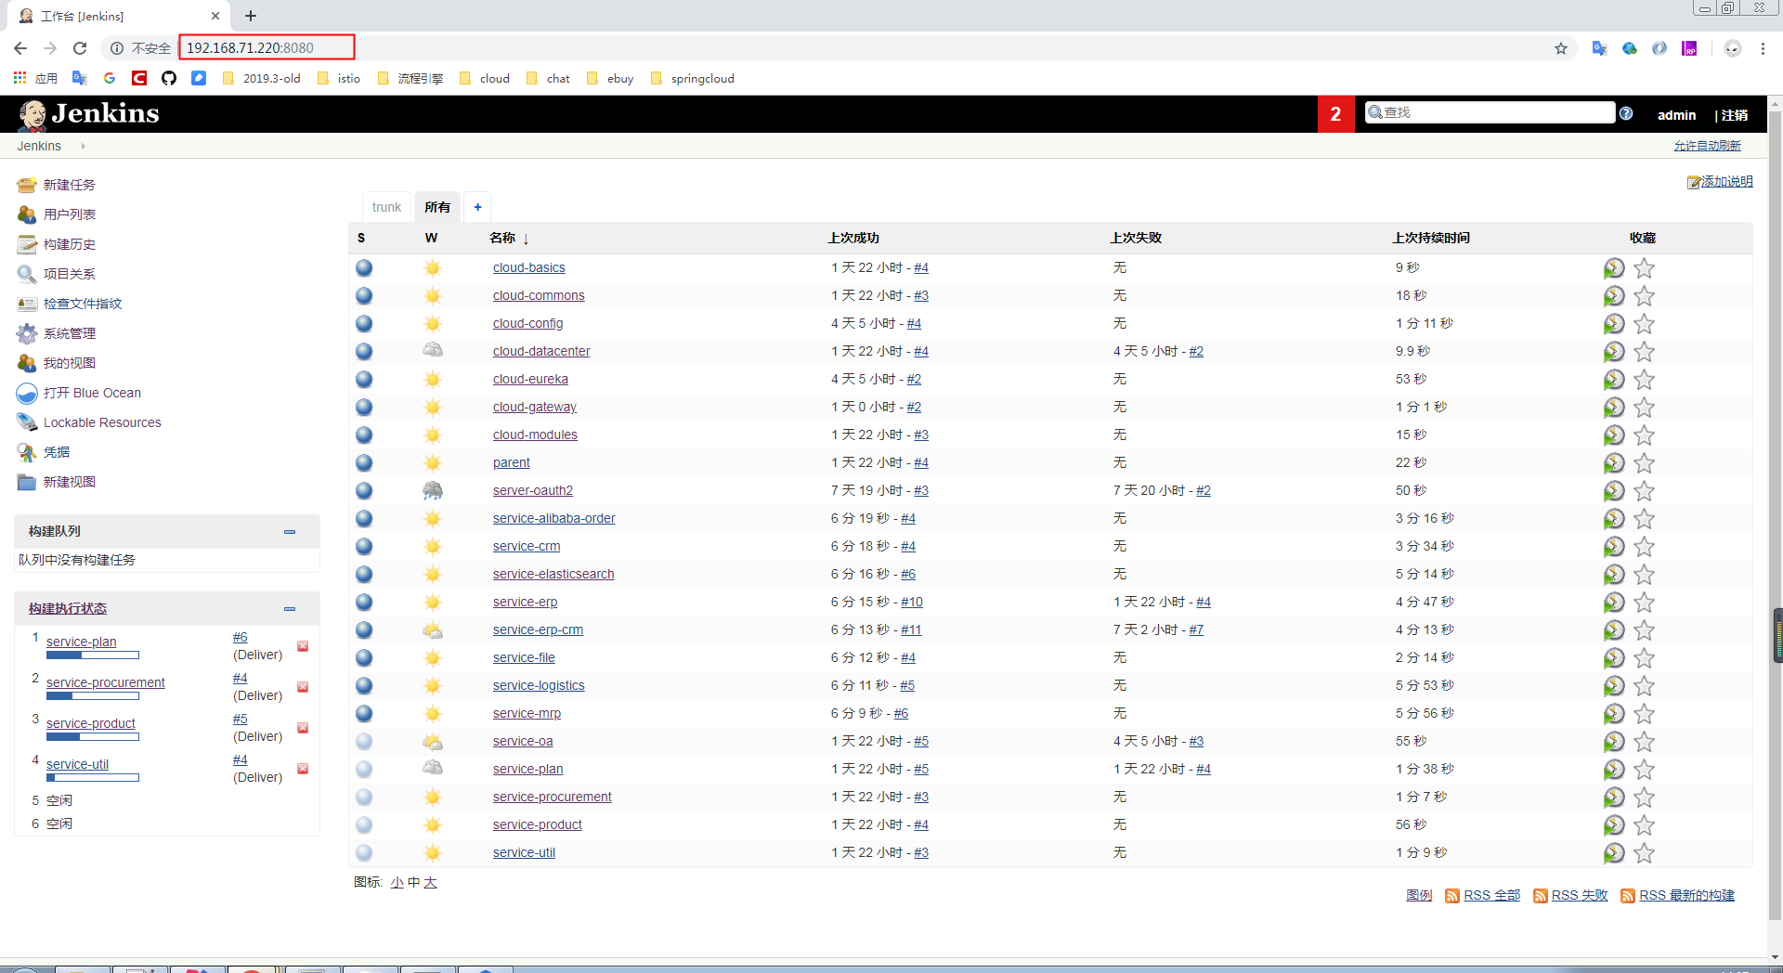

点击到trunk流的ci线上

http://192.168.71.220:8080/view/trunk/

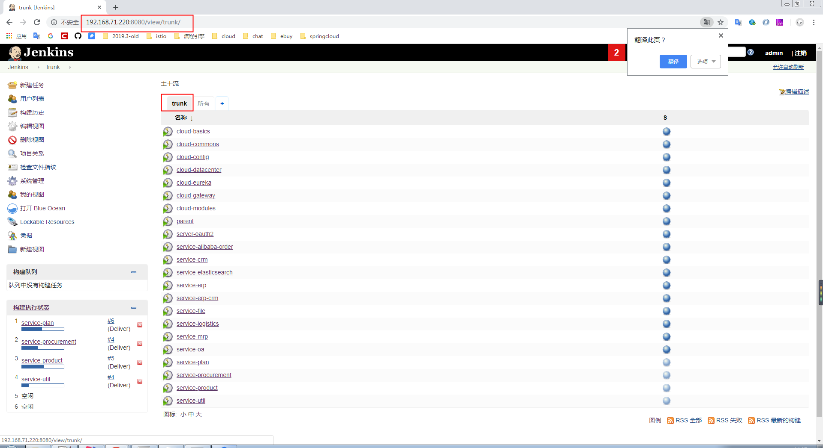

如果有公共依赖/父工程改动需要重新构建这些项目

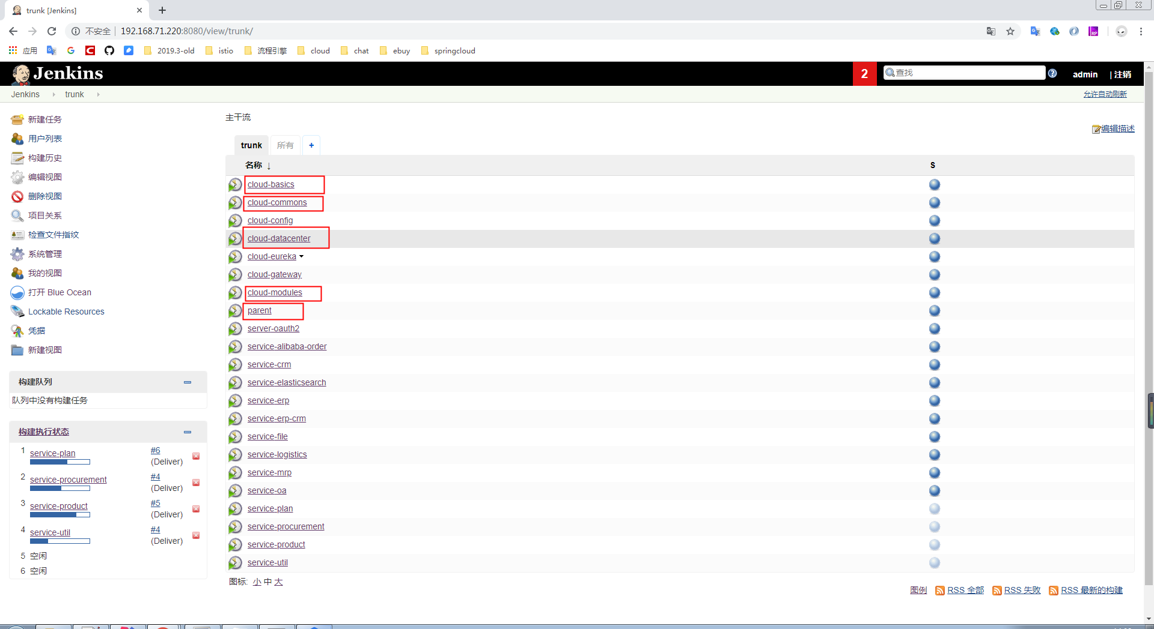

如果基础服务发生了变化需要构建这些项目

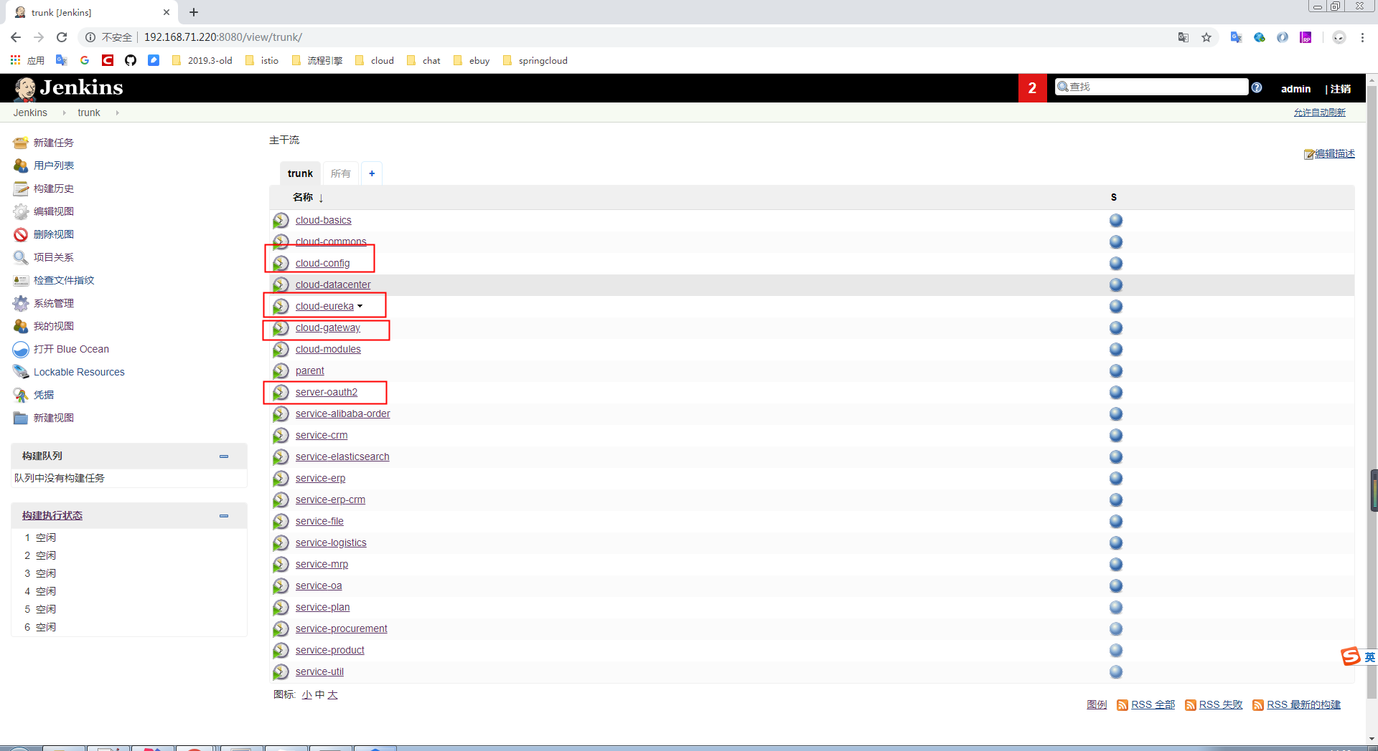

如果业务服务发生了变化需要构建这些服务

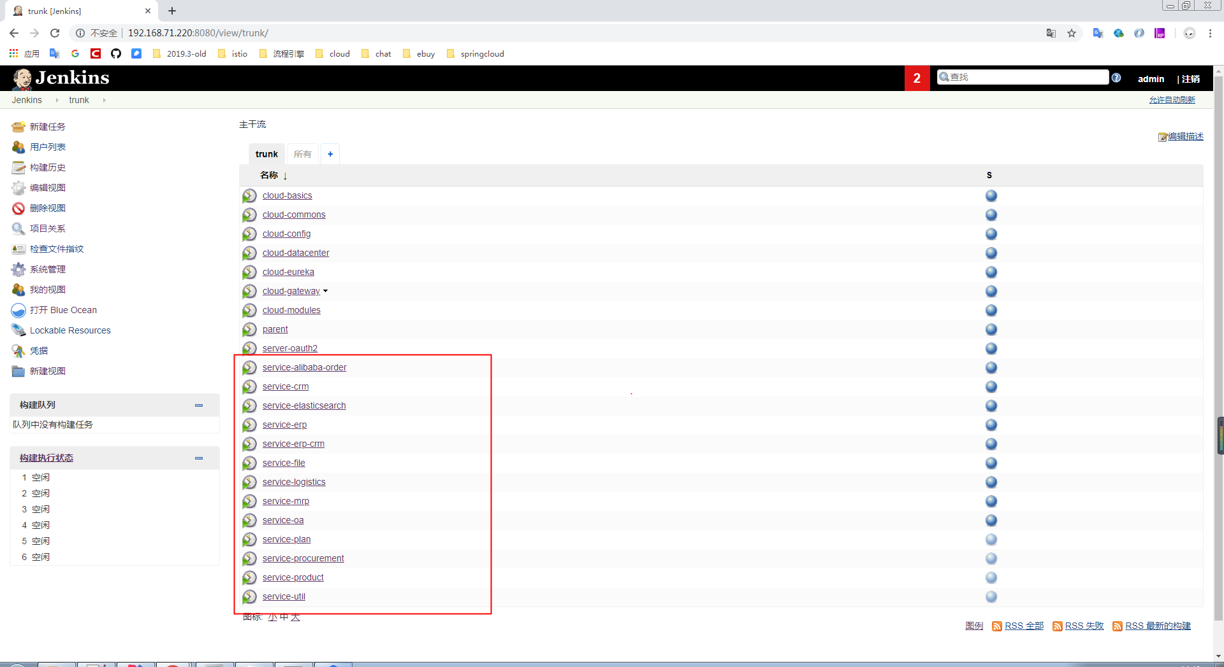

如何构建服务?

点击这些按钮就可以了

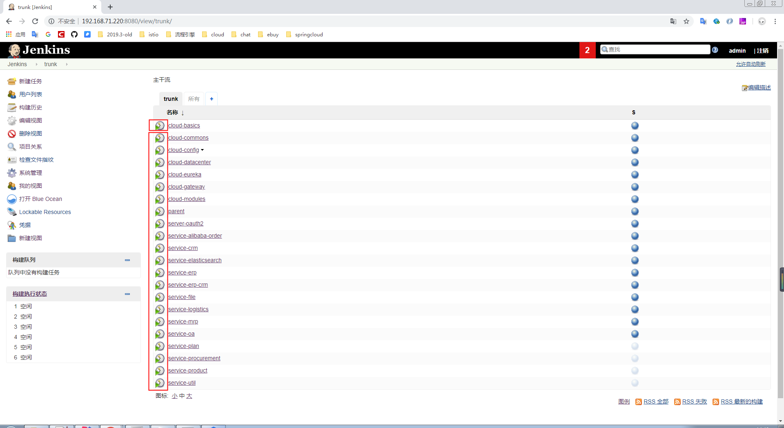

如何查看构建结果?

http://192.168.71.220:8080/

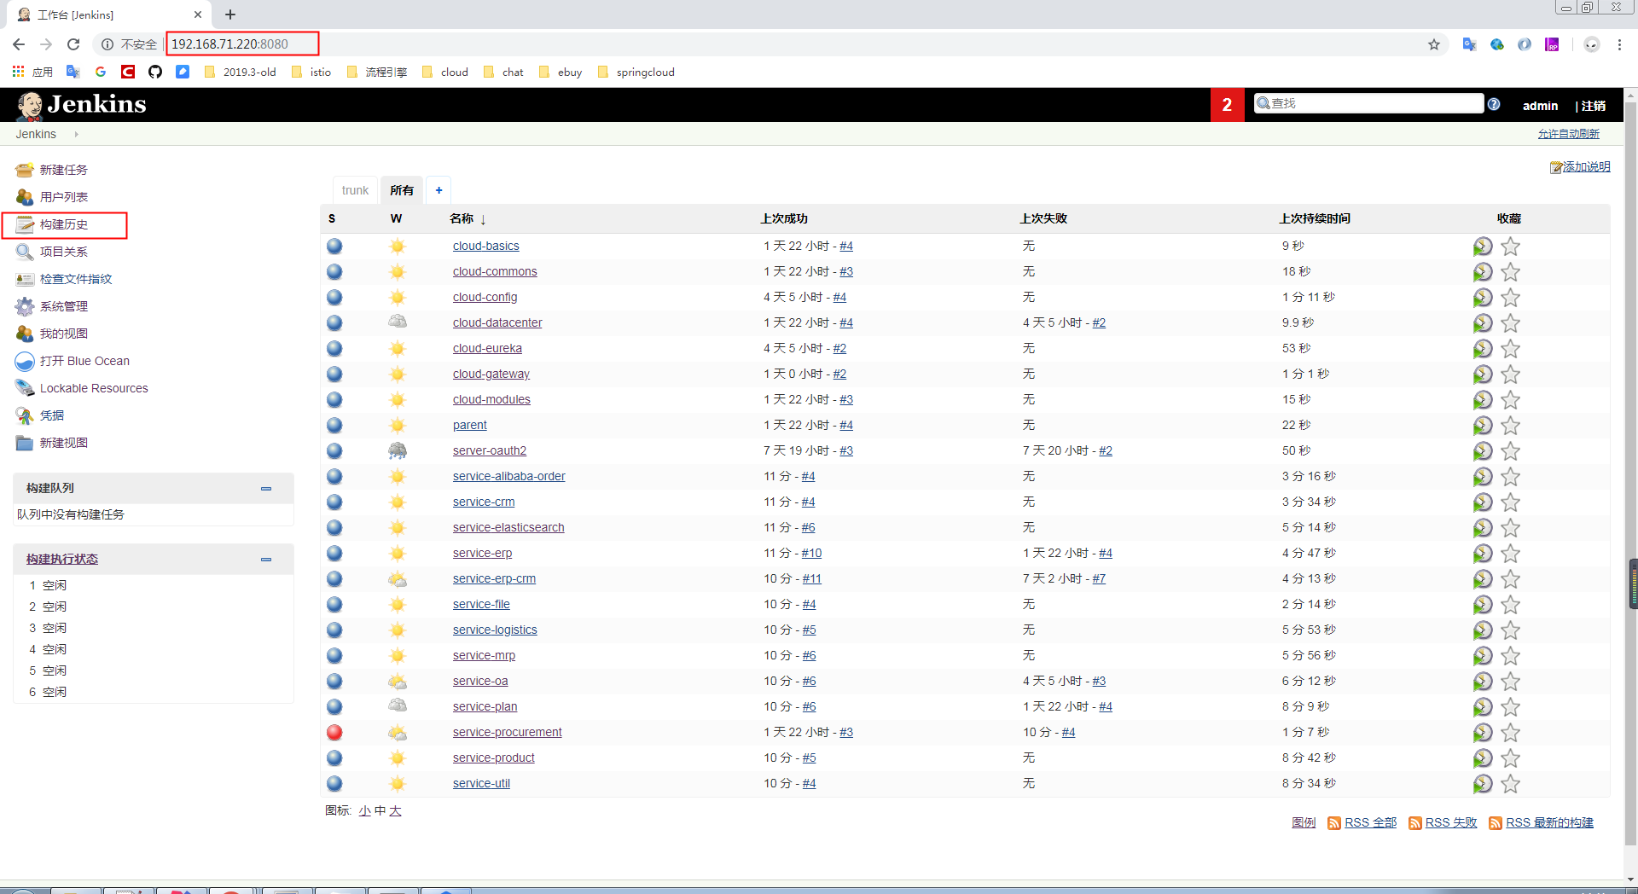

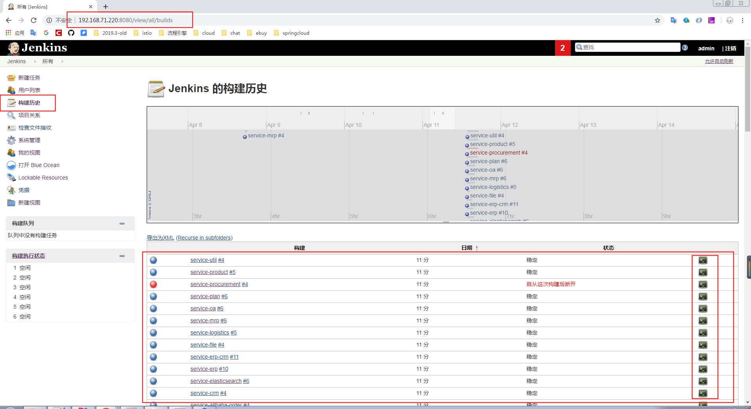

如果前面的状态球的颜色为红色说明构建失败,需要查看日志并告诉相关人员或者重新构建该服务

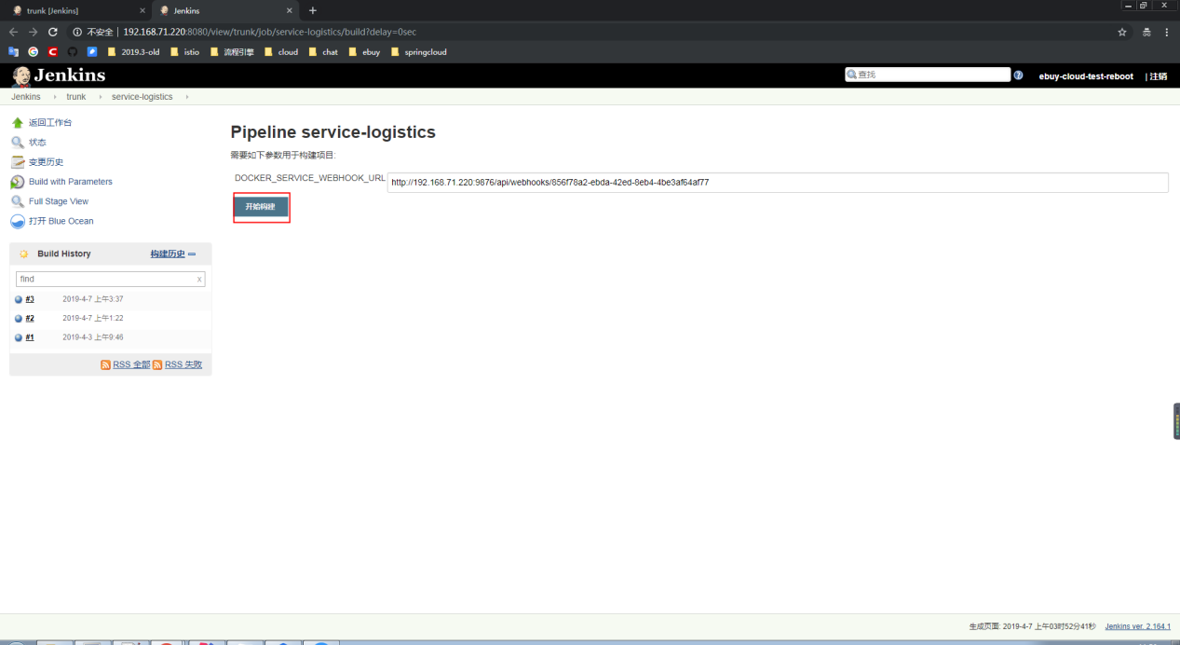

基本原则为: 测试精通业务并驱动开发

基本流程为:

1、测试人员对开发提出要求

2、开发完成要求/修复修复 并回执测试

3、测试测试要求

重新构建服务

当构建失败提出修复给测试,跳到第2点

3.1、当发现不符合要求时需要在禅道上向开发提出修复

3.2、符合要求后关闭修复并跳到第5点

1. 测试通知运维发布服务

6、运维收到测试的push之后在线上重新pull并运行即可

开放日志平台

访问地址:

<http://192.168.71.223:5601/app/kibana#/discover?_g=(refreshInterval:(pause:!f,value:5000),time:(from:now-15m,mode:quick,to:now))>

开放调用链检测平台

访问地址: <http://192.168.71.220:9411/zipkin/>

点击搜索按钮即可